Задача проекта: Офлайн конвертация валют с возможностью обновления курсов валют

Особенности проекта:

1. Интуитивно понятный интерфейс
2. Простота использования
3. Работа в офлайн режиме
4. Возможность обновления курсов валют
5. Открытый исходный код

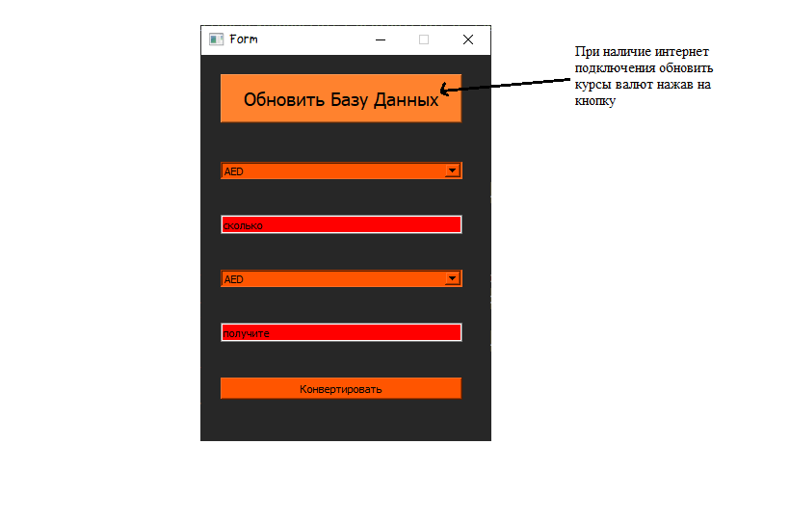Инструкция по использованию

